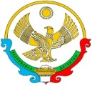

РЕСПУБЛИКА ДАГЕСТАН

**Муниципальное казенное общеобразовательное учреждение**

**«Ишкартынская средняя общеобразовательная школа»**

368208 с. Ишкарты, Буйнакский район, тел. 89289412741, ischkarty_school_1@mail.ru

Отчет

МКОУ «Ишкартынская СОШ»

о проведении с 8 по 11 декабря 2020г. классных часов, посвященных Международному дню борьбы с коррупцией.

С 8 по 11 декабря 2020г. классные руководители провели классные часы по следующим темам: «**Коррупция. Хорошо или плохо?»** в 5-6 классах, «Дети против коррупции» в 7-8 классах, «Закон и коррупция» в 7-11 классах. Охват 78 учащихся.

**Цели:**

- донести до подростков понятие о коррупции, о необходимости борьбы с коррупцией;

-  воспитание гражданской ответственности, правового самосознания, нравственности;

-  профилактика асоциального поведения, осознание понятий: соблюдение закона, честность и честь, незапятнанная репутация.

**Задачи:**

*Образовательная:*просвещение, пропаганда и формирование у обучающихся антикоррупционного мировоззрения; содействие взаимодействию с органами государственной власти, с физическими и юридическими лицами по вопросам реализации антикоррупционной политики.

*Развивающая***:**способствовать развитию правового сознания, гражданской позиции, умению делать выводы на основе полученных данных.

*Воспитательная:*воспитание у молодежи позитивного отношения к нравственным нормам, повышение уровня их правового сознания и правовой культуры;

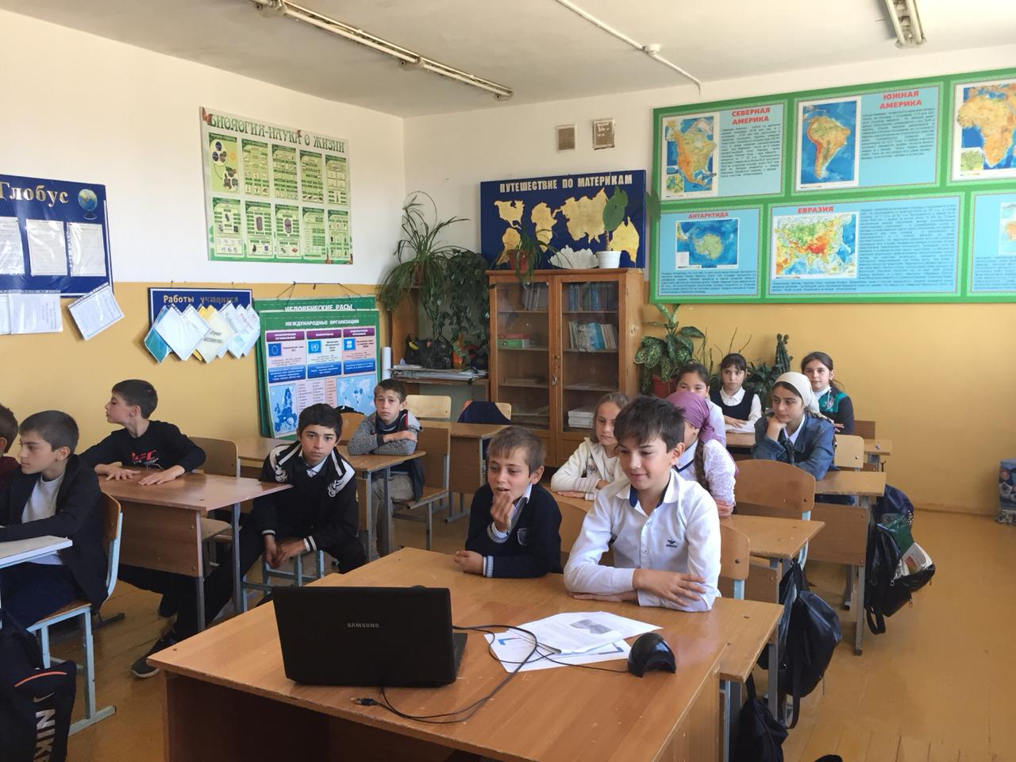 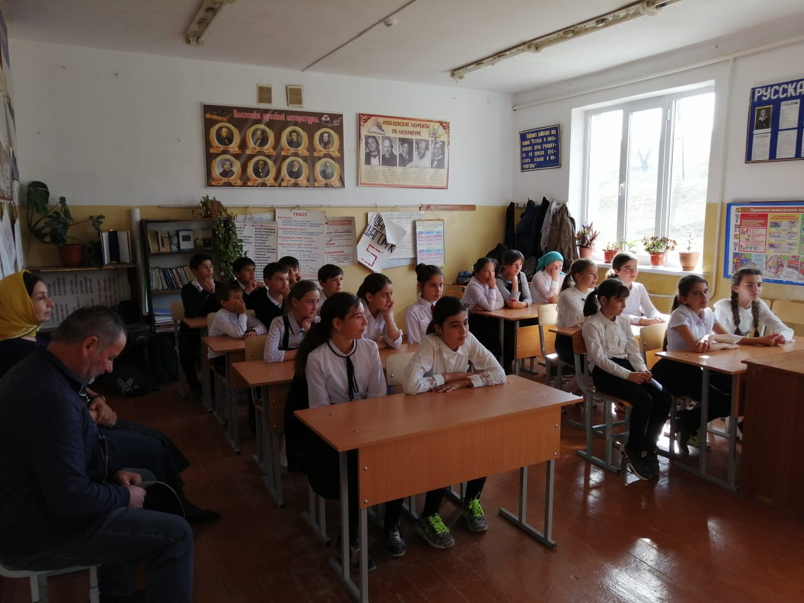

Показ презентации «9 декабря - Международный день борьбы с коррупцией».

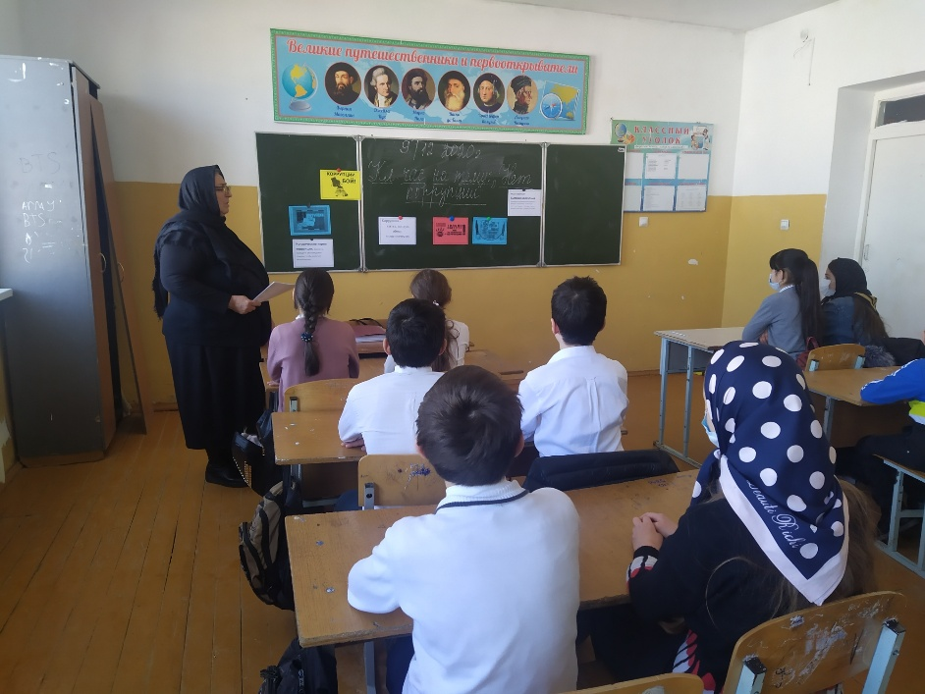 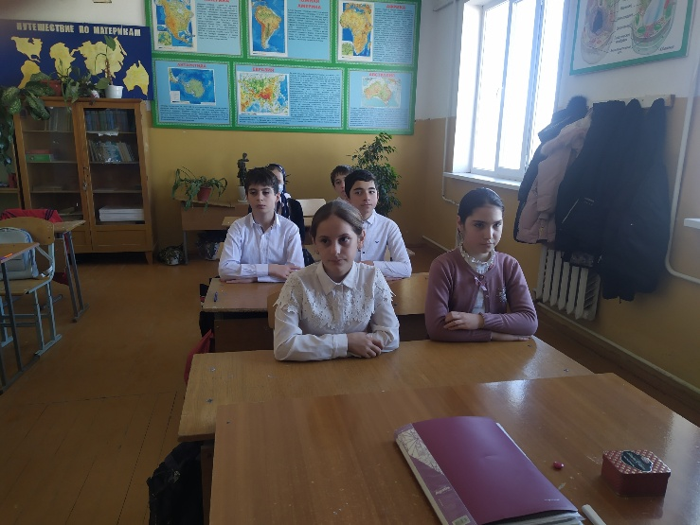9.12.2020г. классный час «Коррупция. Хорошо или плохо?» провела классный руководитель 6 класса Курбанова Х.А.

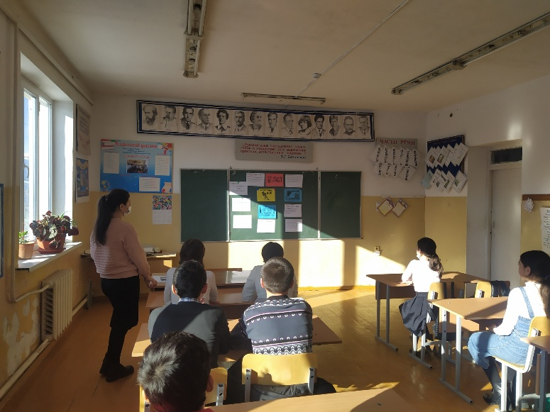 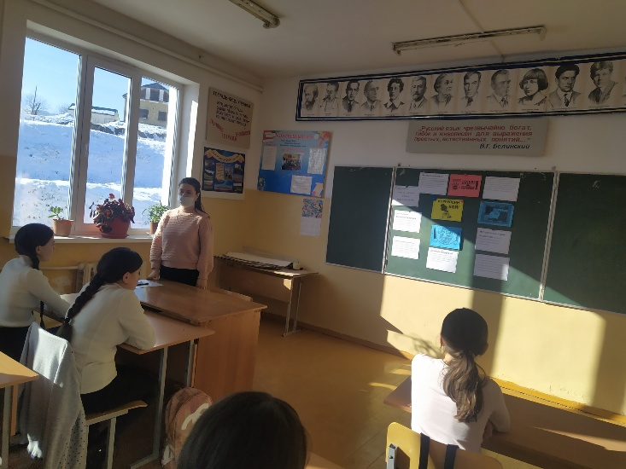10.12.2020г. «Дети против коррупции» провела старшая вожатая Атаева Р.Б. в 7 классе.

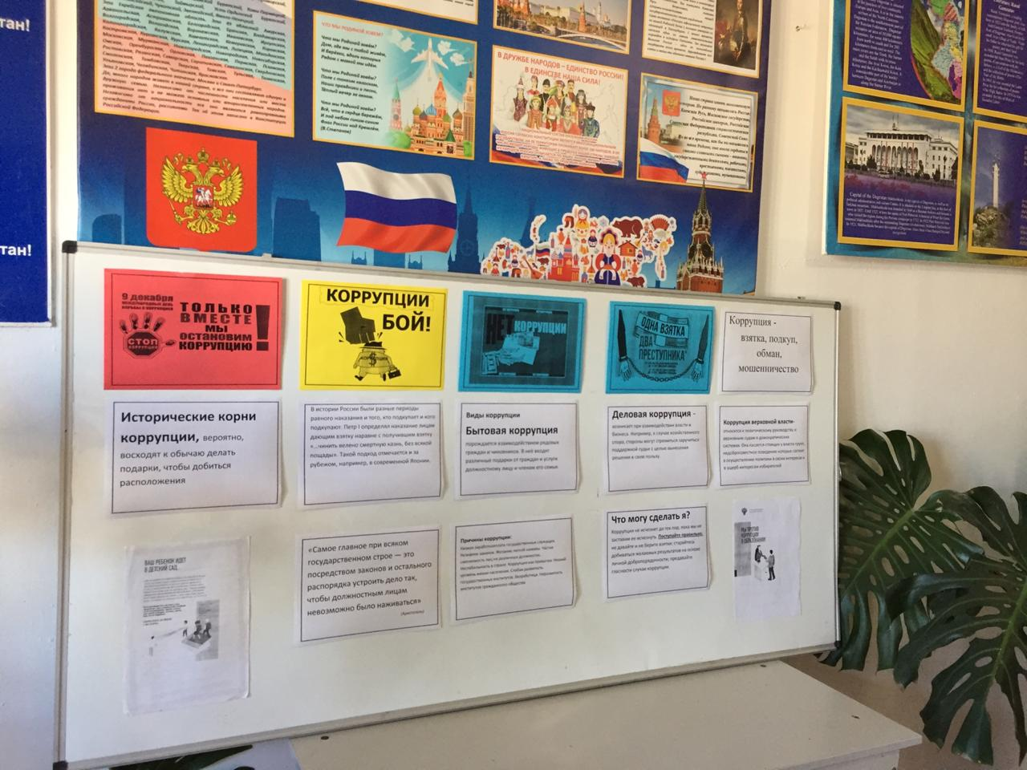 Тематический стенд выставили в фойе школы.

Директор школы ____________ Муртазаева Н.А.